问题：部署的webapp,日志内容显示乱码

现象：日志信息在本地测试显示正常，部署到azure后显示乱码

问题原因：因为Azure是一个英文环境，所以在使用log4net等工具或者console打印日志的时候，不指定encoding的话，中文就是乱码

如何解决：

1.指定encoding信息，比如log4net:

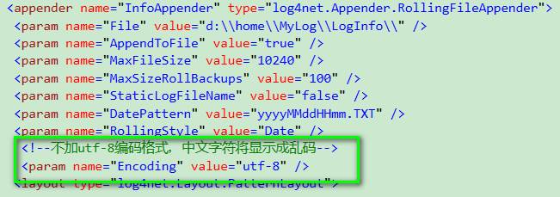

部署到webjob后，日志显示正常：

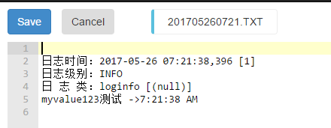

2. Console相关：在代码中都是可以配置编码规则的：



Webjob显示的日志：

